ППО РАБОТНИКОВ МБДОУ ДЕТСКОГО САДА №26 «ОРЛЕНОК» В Г. ЕССЕНТУКИ

ОБЩЕРОССИЙСКОГО ПРОФСОЮЗА ОБРАЗОВАНИЯ

**НАИБОЛЕЕ ЗНАЧИМЫЕ РЕЗУЛЬТАТЫ**

**ДЕЯТЕЛЬНОСТИ ПЕРВИЧНОЙ ПРОФСОЮЗНОЙ ОРГАНИЗАЦИИ РАБОТНИКОВ МБДОУ ДЕТСКОГО САДА №26 «ОРЛЕНОК»**

**В Г.ЕССЕНТУКИ ОБЩЕРОССИЙСКОГО**

**ПРОФСОЮЗА ОБРАЗОВАНИЯВ 2022 ГОДУ**

**В РАМКАХ ПУБЛИЧНОГО ОТЧЕТА наиболее значимые результаты действий Профсоюза в 2022 году**

**Развитие и совершенствования первичной профсоюзной организации**

Первичная профсоюзная организация детского сада №26 «Орленок» действует с 2009г.

 В своей деятельности ППО руководствуется Уставом Профсоюза, Законом РФ «О профессиональных союзах их правах и гарантиях деятельности», действующим законодательством, нормативными актами.

 Основными целями ППО является представительство и защита социально-трудовых прав и профессиональных интересов членов профсоюза.

 Членов  первичной профсоюзной организации МДОУ детский сад №26 «Орленок» на конец 2022 года составляет 48 человек. В течение текущего года 8 человек вступил в организацию. Из них 23 педагога – 3 молодых специалиста. Охват профсоюзным членством составил 100%

14 марта 2019г. на заседании профсоюзного комитета на должность председателя первичной профсоюзной организации единогласно была одобрена кандидатура Рупасовой Анны Ивановны

 Основным инструментом социального партнерства между работодателем и Профсоюзной организацией МБДОУ № 26 «Орленок» является Коллективный договор, который регулирует вопросы условий предоставления льгот и гарантий работникам дошкольного образовательного учреждения. Договор позволяет расширить рамки действующего трудового законодательства, улучшить условия труда и быта работников, оказать им

материальную помощь.

20.12.2022 году В Управлении труда и социальной защиты населения администрации города Ессентуки прошла регистрация Коллективного договора на 2023-2025 год. Регистрационный № 96.

Работа первичной профсоюзной организации проводилась в соответствии

с планом работы Городской Ессентукской Профсоюзной организации работников образования на 2022 год, а также с планом работы ППО МБДОУ №26 «Орленок» на 2022год

**Развитие и совершенствование механизмов взаимодействия работодателя и работников**.

В течение года с первичной профсоюзной организацией сотрудников

МБДОУ №26 «Орленок» согласовывались приказы и распоряжения, касающиеся социально-трудовых отношений работников учреждения (нормы труда, оплата труда, вопросы охраны труда, вопросы организации оздоровления и отдыха работников и др.).

Сегодня все работники учреждения, независимо от принадлежности к

профсоюзу, пользуются социальными льготами, предоставляемыми им в

соответствии с Коллективным договором. Все должностные инструкции

на вновь принятых сотрудников согласованы с председателем ППО МБДОУ №26 «Орленок». Во всех группах учреждения имеются инструкции по охране труда. Инструкции утверждаются заведующим и согласовываются с председателем первичной профсоюзной организации.

В течение всего отчетного периода проводились мероприятия по

противодействию коррупции в учреждении.

За отчетный период на заседаниях профсоюзного комитета (всего 5 заседаний) и профсоюзных собраниях (всего 2 собрания) обсуждались вопросы, охватывающие все направления профсоюзной деятельности (контроль за соблюдением исполнения коллективного договора, социально-экономические вопросы, информационная работа, охрана труда, оздоровление работников, культурно-массовая работа и т. д.). В течение года председатель первичной профсоюзной организации участвовал в заседаниях

комиссии по распределению стимулирующих выплат.

Профсоюзный комитет совместно с администрацией образовательной

организацией принимал участие в разработке локальных актов по оплате труда работников, в распределении надбавок и оплаты труда стимулирующей части, в организации работы по соблюдению «Правил внутреннего распорядка» и ознакомление под роспись всех сотрудников.

**Охрана труда в Первичной профсоюзной организации**

Администрация организации и профсоюзный комитет ежегодно заключают Соглашение по охране труда на текущий год и совместно с членами профкома по полугодию составляют Акт проверки выполнения соглашения по охране труда. В состав комиссии по охране труда входит представитель от первичной профсоюзной организации, это уполномоченный

от ППО Туминов Виталий Ефимович.

**Оценка профессиональных рисков в детских садах**

На основе Методических рекоменда­ций по оценке профессиональных рисков в дошкольной образовательной организа­ции, разработанных специалистами Профсоюза образования, успешно реализуются мероприятия по управлению профессиональными риска­ми на рабочих местах, связанные с выявлени­ем опасностей, оценкой и снижением уров­ней профессиональных рисков.

**Охрана труда и улучшение условий деятельности работников МБДОУ**

1 Проведение медосмотров (100%).

2 Инструктирование работников по охране труда.

3 Обучение и проверка знаний работников по охране труда.

4 Профилактика производственного травматизма.



Сформирована методическая основа внедрения системы наставничества в образовательных организациях

Министерством просве­щения Российской Федерации совместно с Общероссийским Профсоюзом образова­ния выпущены методические рекомендации по разработке и внедрению системы (целе­вой модели) наставничества педагогических работников в образовательных организа­циях общего, среднего профессионального, дополнительного образования детей (на­правлены в адрес руководителей органов исполнительной власти субъектов РФ, осу­ществляющих государственное управление в сфере образования, совместным пись­мом Минпросвещения России и Профсоюза от 21.12.2021 г. № АЗ-1128/08/657).

Документ включает методические ре­комендации для образовательных орга­низаций по реализации системы (целевой модели) наставничества педагогических ра­ботников и два приложения к ним: пример­ное положение о системе наставничества педагогических работников в образователь­ной организации и примерную дорожную карту (план мероприятий) по реализации Положения о системе наставничества педа­гогических работников в образовательной организации.

При участии Профсоюза МБДОУ детского сада №26 «Орленок» разработаны рекомендации по внедре­нию системы наставничества в образовательном учреждении. Документ позволяет распространить наставничество не только на молодых специалистов, но и на каждого педагога на протяже­нии всей его профессиональной деятельности.

**Совершенствование использования цифровых решений в деятельности** **профсоюза**

**Цифровизация упрощает и автоматизирует работу профсо­юзных лидеров и актива, дает дополнительные преимущества членам профсоюза. Это фактор устойчивого развития, который укрепляет репутацию Профсоюза как современной, мобильной, развитой и конкурентоспособной организации.**

* **Сформирован актуальный единый реестр Общероссийского Профсою­за образования**

В автоматизированной информационной системе «Единый реестр Общероссийского Профсоюза образования» сформирована актуальная структура Профсоюза, состоя­щая из действующих региональных (межре­гиональных), окружных, территориальных и первичных организаций.

* **Председатель профсоюзной орга­низации стал мобильнее**

Благодаря мобильной версии единой автоматизированной информационной си­стемы Профсоюза председатели первичных и территориальных организаций Профсоюза могут совершать ряд операций с помощью мобильного телефона: осуществить про­верку профсоюзного членства, поставить на учет или снять с учета члена Профсоюза, провести электронную регистрацию члена Профсоюза по электронному профсоюзному билету на профсоюзном мероприятии и др.

Кроме того, более мобильными стали председатели профсоюзных организаций, которые внесли в единую автоматизирован­ную информационную систему Профсоюза все данные на организацию и членов Про­фсоюза и сформировали в автоматическом режиме статистический отчет. Теперь остает­ся лишь актуализировать внесенные сведе­ния по необходимости.

**Мероприятия прошедшие в Первичной профсоюзной организации**

7 Октября в Первичной профсоюзной организации МБДОУ детского сада №26 «Орленок» прошло профсоюзное собрание с повесткой дня: «Формирование корпоративной культуры в Профсоюзе»

Корпоративная культура существовала всегда, независимо от того, осознавали это или нет ее носители. Это объективно связано с процессами, происходящими в обществе.

Культура как нечто целое - неуловимое. Культура влияет не только на то, что люди делают, но так же и на то, как они это делаю.

Формирование организационной культуры очень важно, чтобы новые сотрудники, подбираемые в организацию соответствовали не только по профессиональным качествам для соответствующей должности, но и по лояльности к культуре организации

Корпоративная культура выполняет функции внутренней интеграции и внешней адаптации организации. Она определяет и объединяет миссию, цели и стратегию организации. Благодаря корпоративной культуре, в организации вырабатывается общий язык, правила поведения, системы поощрения и наказания, обеспечивается более тесная коммуникация между сотрудниками.

Второй частью общего собрания прошел «Профсоюзный диктант» во время проведения диктанта сотрудники обновили, пополнили свои знания про Профсоюзную организацию. Во время проведения диктанта проходили дискуссии и споры по некоторым вопросам. В Диктанте приняло участие 35 членов профсоюза. Во время прохождения «Профсоюзного диктанта» в коллективе чествовался доброжелательный настрой который с подвиг всех получить новые знания.

Заключительная часть прошла в торжественной атмосфере руководитель организации Анжела Михайловна Скоробогатова вручила Благодарственные письма активным членам профсоюза.

**«Профсоюзный диктант»**

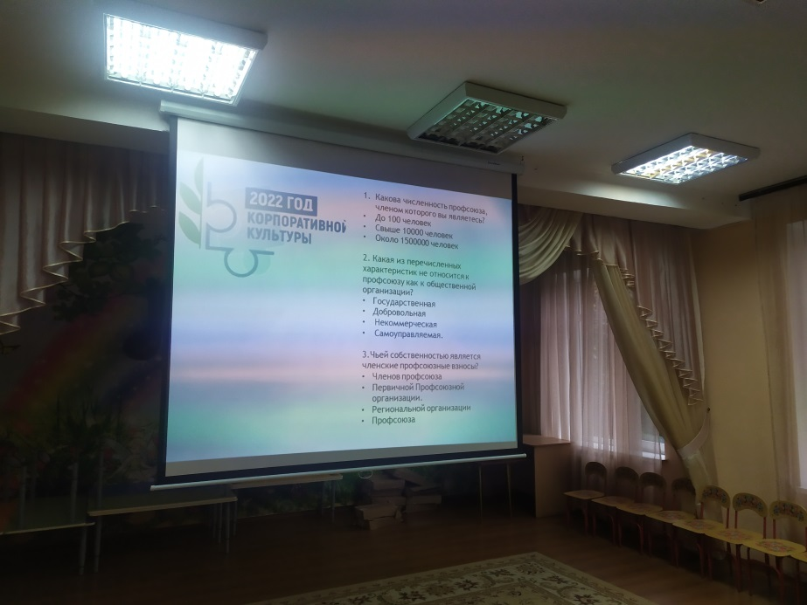

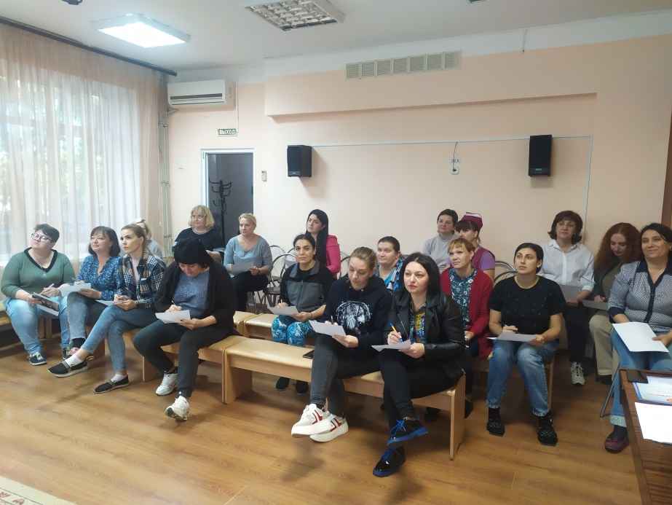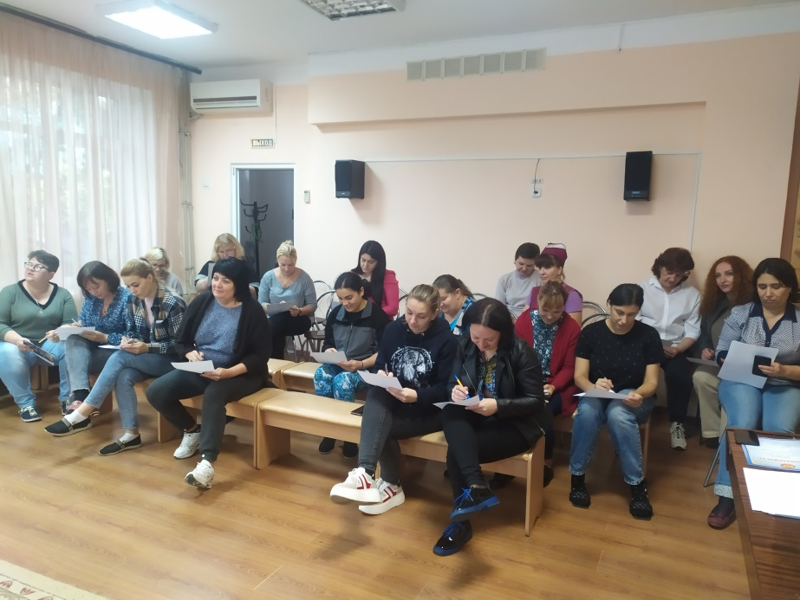

**Благодарственные письма активным членам профсоюза.**

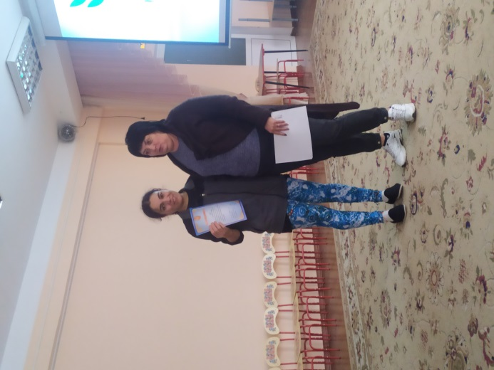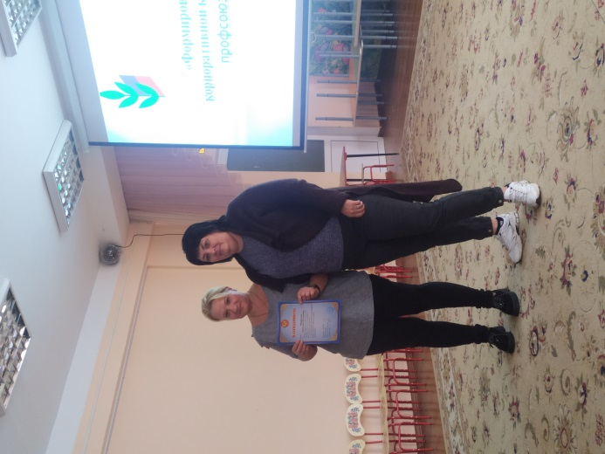

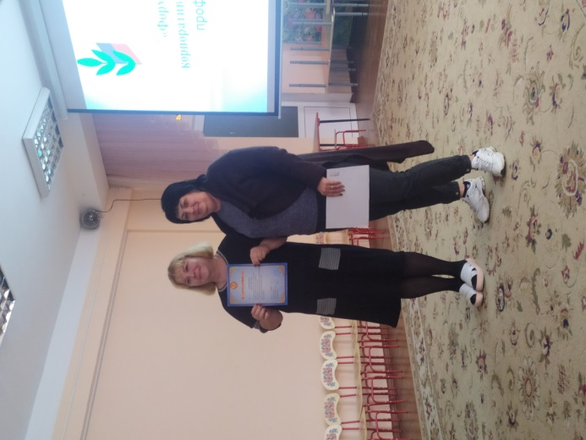

**«Вальс победы»**

**«Вальс Победы»:** международная акция, в которой приняли участие воспитанники дошкольного учреждения и члены профсоюза. Танцевальные пары, одетые в стиле военных лет, вальсировали под аккомпанемент оркестра, как когда-то в далеком 1945-м 9 мая их деды и бабушки кружились в праздничном вальсе.

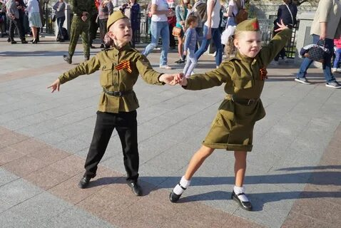В конце акции все участники выстроятся в слово «Спасибо!» в благодарность за Победу.

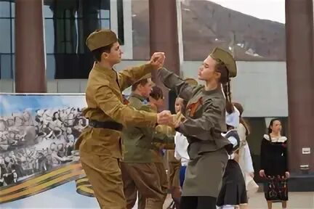

**«Совместные экскурсионные поездки»**

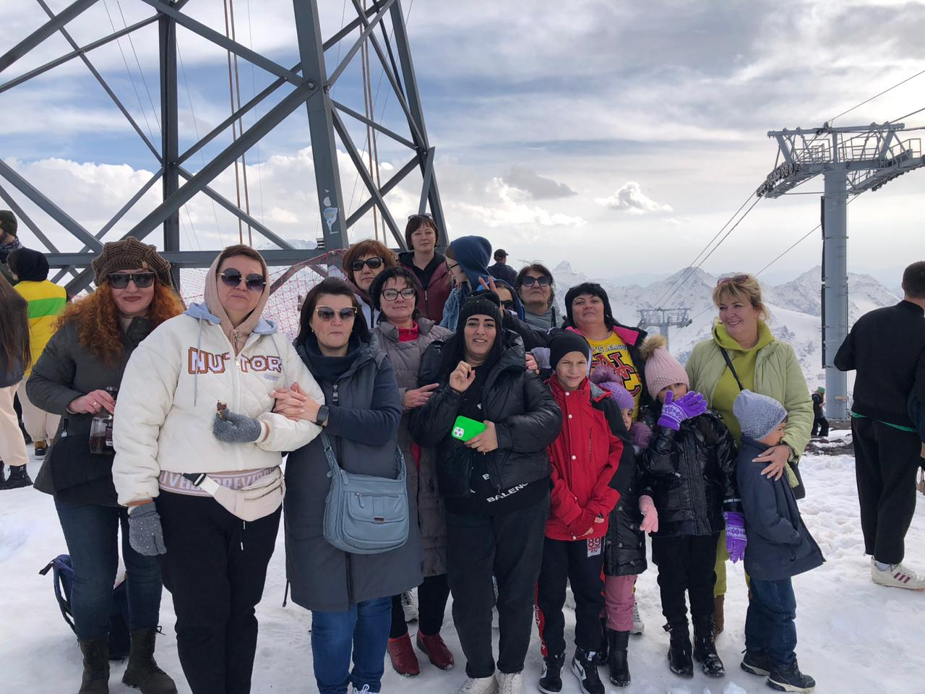

**Основные задачи на 2023 год**

1 Разработка и внедрение новых проектов по мотивации вступления в профсоюз работников МБДОУ

2 Организация культурно-массовой и спортивно-оздоровительной

Работы

3 Развитие информационной политики и социального партнерства на всех уровнях.

Председатель первичной

профсоюзной организации

МБДОУ детского сада №26 « Орленок» Рупасова А.И